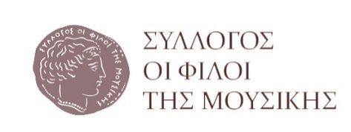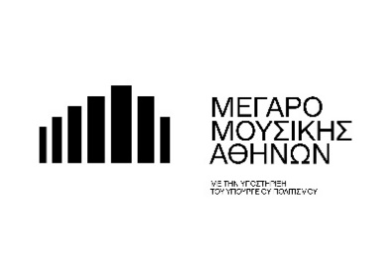

Αθήνα, 2 Απριλίου 2025

Για τα ημερήσια και κυριακάτικα φύλλα και τα εβδομαδιαία περιοδικά,
τους ραδιοτηλεοπτικούς σταθμούς και τα ηλεκτρονικά μέσα ενημέρωσης

ΔΕΛΤΙΟ ΤΥΠΟΥ

ΣΥΛΛΟΓΟΣ ΟΙ ΦΙΛΟΙ ΤΗΣ ΜΟΥΣΙΚΗΣ

ΕΛΛΗΝΙΚΑ ΤΡΑΓΟΥΔΙΑ
ΞΕΝΩΝ ΣΥΝΘΕΤΩΝ

ΤΡΙ 29.04.2025, 20:30
ΑΙΘΟΥΣΑ ΔΗΜΗΤΡΗΣ ΜΗΤΡΟΠΟΥΛΟΣ

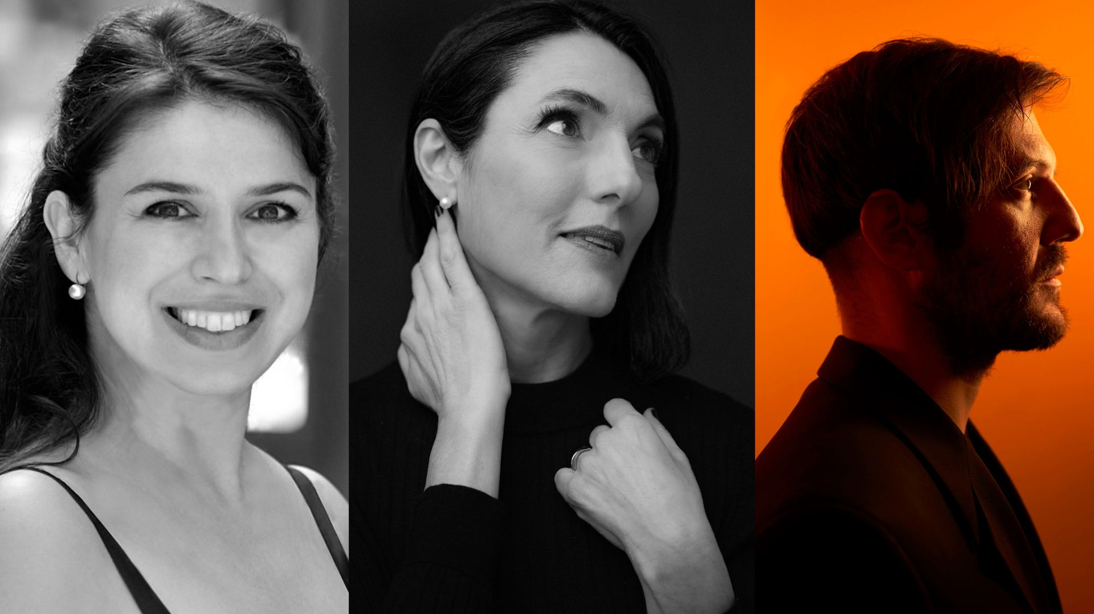

Σε μια πρωτότυπη θεματολογικά συναυλία που διοργανώνει την Τρίτη 29 Απριλίου ο Σύλλογος Οι Φίλοι της Μουσικής στην Αίθουσα Δημήτρης Μητρόπουλος, οι διακεκριμένοι σολίστ Έλενα Μαραγκού (μεσόφωνος), Αγγέλα Γιαννάκη (βιόλα) και Γιώργος Ζιάβρας (πιάνο) παρουσιάζουν κύκλους ελληνικών τραγουδιών, μελοποιημένους από ξένους συνθέτες. Τρεις διαφορετικές περίοδοι της ελληνικής ιστορίας ξεδιπλώνονται σε πέντε διαφορετικές γλώσσες μέσα από τα τραγούδια σπουδαίων συνθετών του 19ου και του 20ού αιώνα.

Ο Λέννοξ Μπάρκλεϋ συναντά το άστρο του Πλάτωνα με τζαζ αποχρώσεις, η μαχόμενη ρωσική καρδιά του Ντμίτρι Σοστακόβιτς αγκαλιάζει την ιστορική στιγμή του Ζαλόγγου, ο Αντονίν Ντβόρζακ σκιαγραφεί τον Κόλλια Βυτινιώτη, αρματολό και κλέφτη από τη Βυτίνα, ο Μωρίς Ραβέλ εμπνέεται από τον πίνακα του Ευγένιου Ντελακρουά «Η σφαγή της Χίου», ο Χέρμαν Ρώυττερ εξυμνεί τη θεά Αφροδίτη μέσα από τη ματιά της Σαπφώς. Ανάμεσά τους δύο έργα μουσικής δωματίου, του Δημήτρη Τερζάκη και του Γιάννη Κωνσταντινίδη.

ΠΡΟΓΡΑΜΜΑ

LENNOX BERKELEY
Τρία ελληνικά τραγούδια, έργο 38

DMITRI SHOSTAKOVICH
Ελληνικά τραγούδια

ANTONÍN DVOŘÁK
Τρία ελληνικά μοντέρνα ποιήματα, έργο 50

ΔΗΜΗΤΡΗΣ ΤΕΡΖΑΚΗΣ
Τραγούδια χωρίς λόγια

MAURICE RAVEL
Πέντε ελληνικές λαϊκές μελωδίες

ΓΙΑΝΝΗΣ ΚΩΝΣΤΑΝΤΙΝΙΔΗΣ
Οκτώ ελληνικοί νησιώτικοι χοροί

HERMANN REUTTER
Πέντε αρχαίες ωδές σε ποίηση Σαπφώς, έργο 57

ΜΕΣΟΦΩΝΟΣ
Έλενα Μαραγκού
ΒΙΟΛΑ
Αγγέλα Γιαννάκη
ΠΙΑΝΟ
Γιώργος Ζιάβρας

Τρίτη 29 Απριλίου, 20:30

ΑΙΘΟΥΣΑ ΔΗΜΗΤΡΗΣ ΜΗΤΡΟΠΟΥΛΟΣ

Εισιτήρια: https://www.megaron.gr/event/ellinika-tragoudia-mi-ellinon-syntheton/

ΤΙΜΕΣ ΕΙΣΙΤΗΡΙΩΝ
€18.00, €12.00, €8.00 Εκπτωτικό

ΒΙΟΓΡΑΦΙΚΑ ΣΗΜΕΙΩΜΑΤΑ
Η μεσόφωνος Έλενα Μαραγκού γεννήθηκε στην Αθηνά. Έχει εμφανιστεί ως σολίστ με ορχήστρες όπως Φιλαρμονική Ντύσσελντορφ, Άλτστατχερμπστ Ντύσσελντορφ, Cognimus Kollektiv, Armonia Atenea, ΚOA, ΚΟΘ, Συμφωνική Ορχήστρα της ΕΡΤ, Ορχήστρα των Χρωμάτων, Συμφωνικές Ορχήστρες Δήμων Αθηναίων και Θεσσαλονίκης, κ.ά., καθώς και με σύνολα μπαρόκ και μουσικής δωματίου. Έχει συμπράξει με την Εθνική Λυρική Σκηνή σε πολλές παραγωγές (Τραβιάτα, Υπνοβάτις, Νυχτερίδα, Μαγικός Αυλός, Μανόν, Ορλάνδος Μαινόμενος, Επτά Μικρογραφίες, Μανόν Λεσκώ, Ριγολέττος, Μαντάμα Μπατερφλάι κ.ά), σε όπερες Ελλήνων συνθετών σε πρώτες εκτελέσεις, καθώς και με το Mέγαρο Μουσικής Αθηνών και το Φεστιβάλ Αθηνών (Η Επιστροφή του Οδυσσέα στην Πατρίδα). Αρχιμουσικοί με τους οποίους έχει συνεργαστεί είναι, μεταξύ άλλων, οι Χέλμουτ Ρίλλινγκ, Κρίστοφερ Ουώρρεν-Γκρην, Φιλίπ Ογκέν,Tόρστεν Γκαίμπελ, Φιλίπ Φορζέ, Πιερ Ντυμουσώ, Γιώργος Πέτρου, Βύρων Φιδετζής, Μίλτος Λογιάδης, Γιώργος Ζιάβρας, Νίκος Βασιλείου. Έχει δώσει ρεσιτάλ σε Ελλάδα, Γερμανία, Ισπανία, Αγγλία, Tουρκία, Αλβανία. Η δισκογραφία της περιλαμβάνει δύο προσωπικά άλμπουμ (ιGreek Songs by Non-Greek Composers/ Etcetera Records, με τον αρχιμουσικό και πιανίστα Γιώργο Ζιάβρα, και Into a Children’s Room/ Irida Classical, με τον πιανίστα Tobias Krampen) και τις όπερες “Ερωφίλη” και “Οδύσσεια” / Ιδαία, του Νίκου Μαμαγκάκη. Ξεκίνησε τραγούδι με την Καίτη Κοπανίτσα. Διπλωματούχος μονωδίας του Ωδείου Ατενέουμ (τάξη Μαρίνας Κρίλοβιτς), έχει μελετήσει με τους Δάφνη Ευαγγελάτου, Μέχτχιλντ Σταματάκη, Άρη Χριστοφέλλη και Ίνγκεμποργκ Νταντς. Συνεργάζεται με Τρίτο Πρόγραμμα και ως μουσικός παραγωγός. Σπούδασε Νομική στα Πανεπιστήμια Αθηνών και Σάρρεϋ Αγγλίας.
http://www.elenamarangou.com

Η βιολίστα Αγγέλα Γιαννάκη γεννήθηκε στην Αθήνα. Σπούδασε βιολί και βιόλα στην Ελλάδα (Ωδείο Φ. Νάκας) και το Λονδίνο (Guildhall school of Music and Drama, Royal College of Music). Οι σπουδές της πραγματοποιήθηκαν με υποτροφίες ελληνικών και ξένων ιδρυμάτων (Ίδρυμα Ωνάση, Ίδρυμα Σκυλίτση, Μέγαρο Μουσικής Αθηνών και Royal College of Music). Με ιδιαίτερο ενδιαφέρον για την μουσική δωματίου, έχει πραγματοποιήσει εμφανίσεις στην Ελλάδα, Γαλλία, Σκωτία, Ουαλία και έχει παίξει για το βρετανικό ραδιοφωνικό σταθμό BBC 3. Έχει συμπράξει με ορχήστρες στην Ελλάδα και το εξωτερικό (Camerata Nordica, Ensemble Modern Orchestra) ενώ έχει εμφανιστεί ως σολίστ με την Ορχήστρα των Χρωμάτων, με την Ορχήστρα του Δήμου Αθηναίων, την Κρατική Ορχήστρα Θεσσαλονίκης, την Ορχήστρα Bilkent της Τουρκίας. Την περίοδο 2007-2010 συμμετείχε στο Νέο Ελληνικό Κουαρτέτο, πραγματοποιώντας σειρά συναυλιών στην Ελλάδα και το εξωτερικό, ηχογραφήσεις, εκπαιδευτικά προγράμματα καθώς και πρεμιέρες έργων. Η Αγγέλα Γιαννάκη ήταν υπότροφος της Διεθνούς Ακαδημίας του Ensemble Modern της Φρανκφούρτης (2005-2006). Υπήρξε μέλος του συνόλου Dissonart της Θεσσαλονίκης και είναι μέλος του συνόλου Ergon, σύνολα τα οποία ειδικεύονται στην σύγχρονη μουσική. Κατέχει τη θέση της πρώτης βιόλας της Εθνικής Λυρικής Σκηνής και συμμετέχει στο κουαρτέτο εγχόρδων Αθηνών.

Ο αρχιμουσικός και πιανίστας Γιώργος Ζιάβρας, με έδρα τη Γερμανία, σπούδασε διεύθυνση ορχήστρας με τον Μίχαελ Λούιγκ στη Μουσική Ακαδημία της Κολωνίας, πιάνο, στην Αθήνα με την Ελισάβετ Κουναλάκη και στην Κολωνία με τον Βραζιλιάνο Πάουλο Άλβαρες, καθώς και αρχιτεκτονική στο Εθνικό Μετσόβιο Πολυτεχνείο. Ξεκίνησε τη συνεργασία του με το Θέατρο Κρέφελντ και Μαίνχενγκλαντμπαχ (Βόρεια Ρηνανία-Βεστφαλία) το 2014 ως μέλος του νεοϊδρυθέντος Στούντιο Όπερας της Κάτω Ρηνανίας. Μέσα σε πέντε χρόνια ανέλαβε τη θέση του Αναπληρωτή καλλιτεχνικού Διευθυντή, διευρύνοντας σημαντικά το ρεπερτόριό του Στούντιο με πολυάριθμα έργα για όπερα, οπερέτα, μουσικό θέατρο, μπαρόκ, καθώς και άλλα μουσικά είδη. Είναι ιδρυτής της CoGNiMUS Collektiv, μιας καλλιτεχνικής πλατφόρμας με δική της ορχήστρα με έδρα την Κολωνία, ενώ ασχολείται ιδιαίτερα με τη σύγχρονη μουσική. Το 2019 συνίδρυσε το ÉRMA Ensemble. Από το 2017 συνεργάζεται με την Εθνική Λυρική Σκηνή ως επισκέπτης μαέστρος, ενώ έχει διευθύνει πολυάριθμα σύνολα σε Ελλάδα και Γερμανία, όπως τη Φιλαρμόνια Νότιας Βεστφαλίας, τη Συμφωνική Ορχήστρα της Κάτω Ρηνανίας, την Ορχήστρα Δωματίου του Πφόρτσχαϊμ, τη Φιλαρμόνια Ορχήστρα Αθηνών, το Ensemble MusikFabrik, τους ΤΕΤΤΤΙΞ, το ERGON Ensemble κ.α. Έχει υπάρξει δις υπότροφος (2020 / 2021) του Υπουργείου Πολιτισμού του κρατιδίου NRW της Γερμανίας, ενώ από το 2023 μαζί με το ÉRMA Ensemble, είναι υπότροφος του προγράμματος InSzene - Podium Gegenwart του Deutscher Musikrat. Κατά τη διάρκεια της απασχόλησης του στο Θέατρο Κρέφελντ και Μαίνχενγκλαντμπαχ (2020) βραβεύτηκε με το Förderpreis του Συλλόγου Φίλων της Μουσικής για την καλλιτεχνική αξία και προσφορά του στο θέατρο.
https://www.cognimus.de/yorgos-ziavras

Σύλλογος Οι Φίλοι της Μουσικής
Μέγαρο Μουσικής Αθηνών, Βασ. Σοφίας & Κόκκαλη, Αθήνα 11521
Τ 210 72 82 567 Μ sfm@megaron.gr

ΜΕ ΤΗΝ ΠΑΡΑΚΛΗΣΗ ΤΗΣ ΔΗΜΟΣΙΕΥΣΗΣ
ΕΥΧΑΡΙΣΤΟΥΜΕ

Μαριάννα Αναστασίου
Υπεύθυνη Επικοινωνίας και Συντονισμού Εκδηλώσεων
Μουσική Βιβλιοθήκη «Λίλιαν Βουδούρη», Σύλλογος Οι Φίλοι της Μουσικής
στο Μέγαρο Μουσικής Αθηνών
Τηλ. 210-7282771, www.mmb.org.gr / www.sfm.gr

